Rapport DENIS Hansi
MALTESE Salomé

Présentation du problème :

Simulation de l'équation de la chaleur dans une chambre en prenant en compte la ou les portes/fenêtres et le ou les radiateurs (servant de climatiseur ou chauffage). Pour cela, on utilise les conditions aux limites de Dirichlets non homogènes (fenêtres et portes). On utilise les conditions aux limites de Neuman homogènes pour les murs car ils sont isolants.

L'équation de Poisson nous permet de visualiser la température de la chambre une fois que celle-ci est stable.

Pour visualiser l'évolution de la température jusqu'à son point de stabilité, nous implémentons des méthodes itératives, qui à partir d'une condition initiale, calcule pour chaque pas de temps la température dans la chambre. Les méthodes implémentées reposent sur l'utilisation de trois schémas (Euler explicite/implicite, Crank-Nicolson) permettant la résolution de l'équation de la chaleur.

Plan des chambres :

Chambre 1 Chambre 2
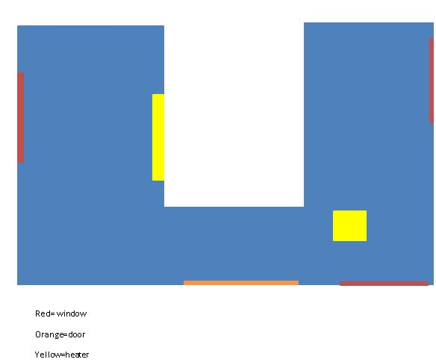
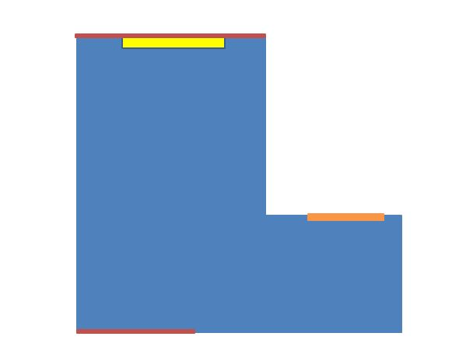
Rouge : fenêtre
Jaune : radiateur
Orange : porte

Partie 1 : simulation statique de la chaleur

Cas test : température ambiante en été (porte et fenêtres à 20°C, radiateur à 0) :

Chambre 1 Chambre 2
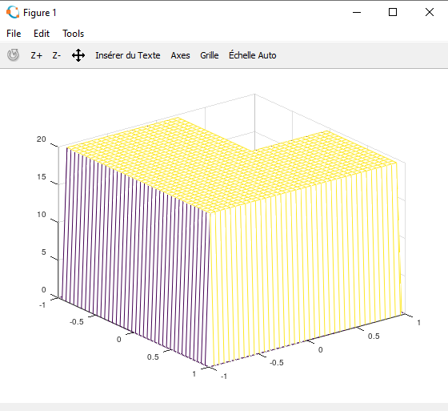
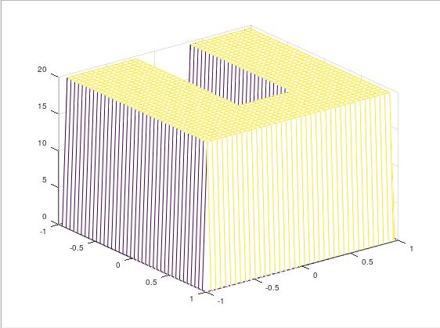

C'est bien le résultat attendu. Avec la chaleur de la porte et des fenêtres et les murs isolants, toute la chambre est à 20°C.

Cas test : température ambiante en hiver sans chauffage (porte à 15°C, fenêtres à -10°C) :

Chambre 1
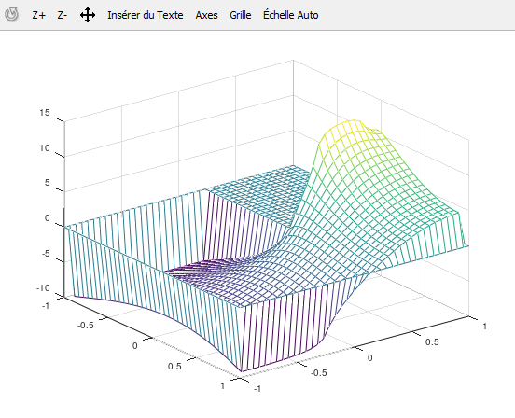

Sans chauffage, la partie de la chambre proche des fenêtres se refroidit. La partie proche de la porte est beaucoup moins froide grâce aux 15°C apportés par la porte.

Chambre 2
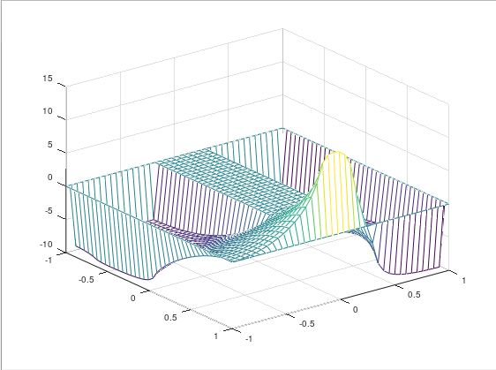
Étant donné qu'il y a trois fenêtres dans cette chambre, il est prévisible que sa température stable soit froide excepté au voisinnage de la porte.

Cas test : même chose avec chauffage :

Chambre 1

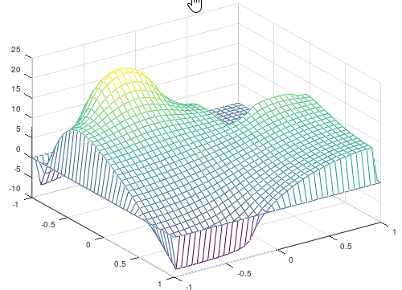
Le chauffage étant placé assez loin de la fenêtre du bas qui est à -10°C, son coin reste froid. Le chauffage n'est pas très efficace mais ça semble être la meilleure position pour cette disposition de chambre. En le plaçant vers le coin où il y a la deuxième fenêtre, la partie haute resterait froide. Un chauffage au centre ne va pas non plus (test en-dessous). Pour une meilleure température il faudrait plutôt ajouter un chauffage près de l'autre fenêtre ou avoir des fenêtres isolantes.

Test avec chauffage au centre (mal placé) :
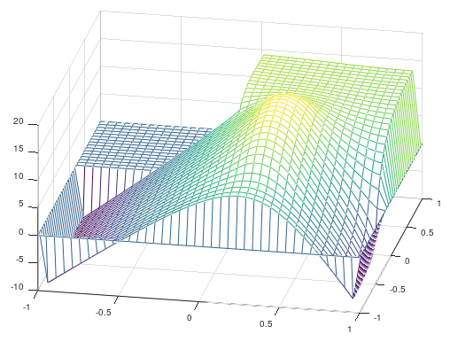

Chambre 2

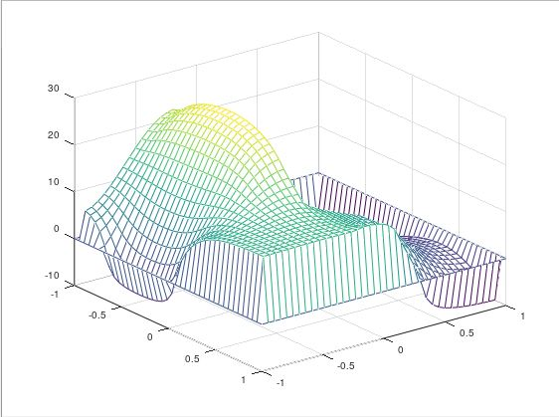
Ici on a mis en route les deux chauffages et on observe dans l'état stationnaire qu'un côté de la chambre est chaud alors que l'autre est froid. Cela s'explique par le placement des chauffages( l'un près de la fenêtre de gauche et l'autre proche de celle du bas (cf. schéma)). En effet, il n'y a pas de chauffage d'un côté de la chambre et celui-ci est donc logiquement froid car la fenêtre y est froide.

Partie 2 : simulation instationnaire

Comme le schéma d'Euler explicite est conditionnellement stable (cfl <= 0.5), nous avons mis le nombre de cfl à 0.5 pour celui-ci. Les deux autres schémas étant inconditionnellement stables, nous avons mis un nombre de cfl plus élevé. Le pas de temps est donc plus grand., on converge alors plus vite vers la solution.
Nous avons mis un nombre de cfl identique pour Euler implicite et Crank-Nicolson, afin de comparer les deux. Dans les cas que nous avons choisi, les deux schémas se valent en terme de temps d'éxécution du programme. On voit aussi qu'ils convergent plus ou moins au même pas de temps.

Cas test 1 : chambre initialement froide. Simulation du chauffage progressif.

Chambre 1

température initiale: 0°C
température fenêtres: -10°C
température porte: 0°C
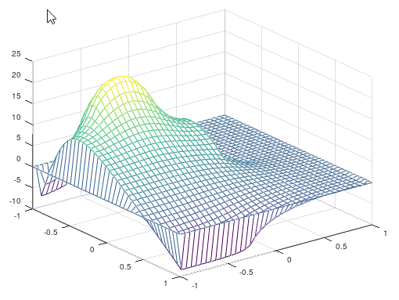
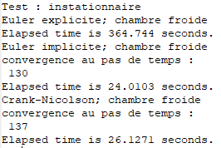
Comme dans la partie 1, la chambre ne chauffe pas bien dans la partie éloignée du chauffage. Il aurait fallu mettre plus de pas de temps pour qu'Euler explicite converge mais le temps d'exécution est déjà assez long. Ou mettre un epsilon plus grand mais il me parraissait déjà assez grand (10^(-3)). La solution ressemble quand même fortement aux deux autres.

Chambre 2

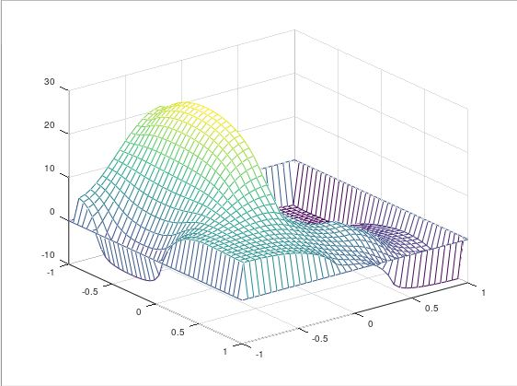
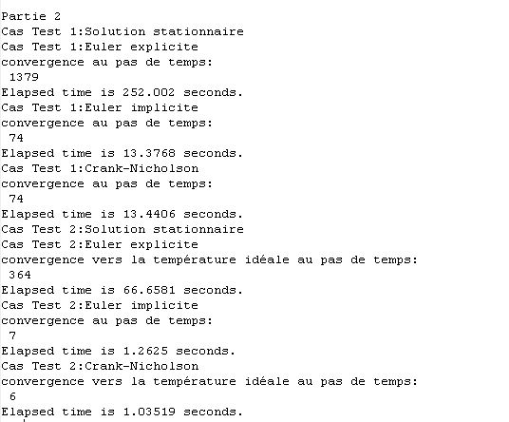
Les temps écoulés avant convergence mettent en évidence l'éfficacité supérieure des schémas implicite et de Crank-Nicolson, qui convergent au même pas de temps et avec une durée sensiblement la même. On observe que, comme en stationnaire, une partie de la chambre n'est pas chauffée.

Cas test 2 : été, température extérieure élevée. Radiateur en mode”clim”.

Nous recherchons combien de pas de temps il faut pour atteindre la température « idéale ».Pour cela, nous ajoutons une variable température idéale à notre problème. Nous choissisons une zone de la chambre sur laquelle on veut approcher cette température idéale. Si on voulait faire les calculs sur toute la chambre, ils seraient faussés par les conditions aux limites de Dirichlet.A chaque pas de temps, nous comparons la température moyenne de la zone chosie avec la température idéale. Lorsque la différence (en valeur absolue) est inférieure à une tolérance que nous avons fixé au préalable, nous considérons que la température idéale est atteinte. Nous arrêtons l'exécution du programme.

Chambre 1
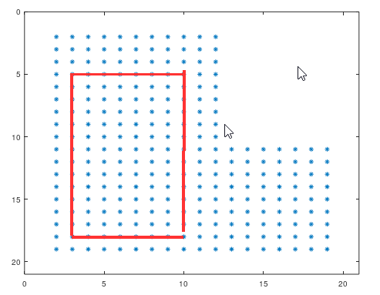

L'intérieur du rectangle rouge correspond à la zone choisie pour calculer la température moyenne de la chambre. En prenant la zone proche de la porte, ça n'aurait pas convergé vers la température idéale (nous avons vu plus haut que le radiateur n'est pas efficace dans cette zone).
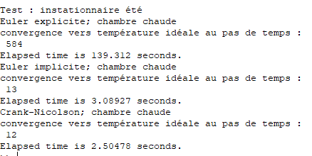
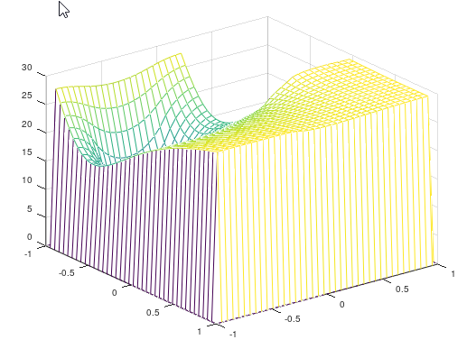

Ici, la condition initiale est une chambre à 30°C. La portes et les fenêtres sont à 30°C également. La température idéale choisie est 21°C. Elle est atteinte à 13 et 12 pour Euler implicite et Crank-Nicolson. Il faut environ 50 fois plus de pas de temps pour Euler explicite, ce qui n'est pas surprenant puisque le nombre de cfl est 50 fois plus petit (0.5, 25 pour les deux autres).

Chambre 2
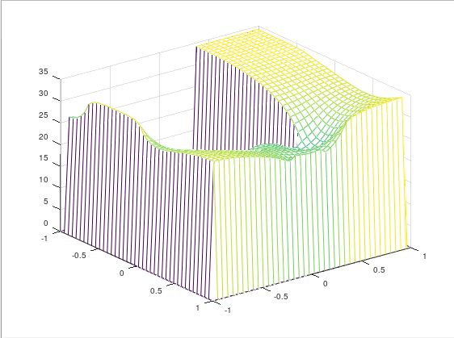

Ici, la condition initiale est une chambre à 35°C. La température idéale choisie est 18°C. Elle est atteinte respectivement aux pas de temps 7 et 6 pour Euler implicite et Crank-Nicolson. Il faut environ 58 fois plus de pas de temps pour Euler explicite, ce qui n'est pas surprenant puisque le nombre de cfl est 58 fois plus petit (0.5, 29 pour les deux autres).

Conclusion:

Pour les deux chambres, nous n'avons pas très bien placé nos radiateurs. En effet, ils ne chauffent/reffroidissent qu'une partie de la chambre.
Comme nous n'avons pas d'unité pour le pas de temps et le radiateur, les interprétations sont qualitatives.
Les schémas d'Euler implicite et Crank-Nicolson sont nettement plus efficace qu'Euler explicite grâce à leur stabilité inconditionnelle.
Nous avons observé qu'en mettant un nombre de clf très grand (10^9) pour Euler implicite, la solution converge très rapidement (au deuxième pas de temps, avec un temps d'éxécution du programme de moins d'une seconde). Cependant, on ne voyait pas l'évolution de la solution au cours du temps, donc ce n'était pas forcément intéressant pour répondre à l'énoncé.

Indications:

Comme nous avons traité les deux chambres et les deux parties du projet séparément, voici à quoi correspond chaque fichier de code:

Chambre 1:

-Room1Temperature: simulation statique de la chaleur
-Instationnaire1: simulation instationnaire
-test_room1: tous les cas tests

Chambre 2:

test_room2: tous les cas tests
-room2: simulation statique de la chaleur

Tous les fichiers suivants correspondent à la simulation instationnaire
-room2eulexp: Euler explicite
-room2eulimp: Euler implicite
-room2cn: Crank-Nicolson
-room2eulexpId: Euler explicite, cas température idéale en été
-room2eulimpId: Euler implicite, cas température idéale en été
-room2cnId: Crank-Nicolson, cas température idéale en été

